Protestantse Gemeente Zaamslag

Orde van dienst 3 april 2022

Voorganger: ds. Henk Reinders uit Driebergen-Rijsenburg
Ouderling: Francien Riemens-de Jager
Lector: Esther Verpoorte-Faas
Organist: Frits Simons
M.m.v. Christelijk Gemengd Koor “de Lofstem” uit Terneuzen
o.l.v. Huib van Geffen en organist Jan Verberkmoes

Inleidend orgelspel: "Psalm 1 in bewerkingen van Budding en Ingelse"

- Welkom en mededelingen

- Zingen: Psalm 22: 1 en 2

- Stil gebed

- Bemoediging en groet

- Zingen: “Aanschouw het Lam van God” ( Samuel Wesley / Johannes de Heer )

1. Aanschouw de Schepper van ’t heelal, door koor
genageld aan het hout.
O liefde, Godd ’lijk onbegrensd,
’t was al voor uw behoud.
Refrein :
Ja ik geloof, ja ik geloof,
dat Jezus voor mij stierf.
En dat Hij aan het smaad’lijk kruis
mijn eeuwig heil verwierf.

2. Zie hoe de man van smarten lijdt, door koor
eenswillend toch met God.
Met welk een eindeloos geduld,
verdraagt Hij smaad en spot.
Refrein: koor en gemeente
Ja ik geloof, ja ik geloof,
dat Jezus voor mij stierf.
En dat Hij aan het smaad’lijk kruis
mijn eeuwig heil verwierf.

3. Maar dan verwint Hij dood en graf, koor en gemeente
genade wondergroot!
O liefde teer en onbegrensd,
ja, sterker dan de dood
Refrein:
Ja ik geloof, ja ik geloof, {
dat Jezus voor mij stierf. { 2x
En dat Hij aan het smaad’lijk kruis {
mijn eeuwig heil verwierf. {

- Zingen: “Er is een heuvel, ver van hier “ (Johannes de Heer)

1. Er is een heuvel, ver van hier, door koor
zijn naam is Golgotha;
daar stroomde eens de heilsrivier,
vol leven en gena.

2. Hoe vrees’lijk is het wat Gods Zoon door koor en gemeente
op Golgotha doorstond;
Hij was ten prooi aan spot en hoon,
men sloeg Hem wond op wond.

3. Aan ’t kruis droeg Jezus onze schuld, door koor
Zijn dood bracht ons gena;
Hij heeft voor ons de wet vervuld,
voor mij, halleluja!

4. Geen mens kon voor een mens voldoen, door koor en gemeente
geen engel, groot in macht;
Gods Zoon gaf zelf zich als rantsoen,
Hij heeft het al volbracht.

- Gebed

- Gebodslezing: Romeinen 12: vs. 1 en 2; verzen 9-18 uit: BGT

- Zingen: Lied 1005: 1, 2 en 4

- Gebed

- 1e Schriftlezing: Jesaja 50: 4-7 uit NBV (door lector)

- Zingen: Projectlied en toelichting Project – daarna kinderen naar de nevendienst

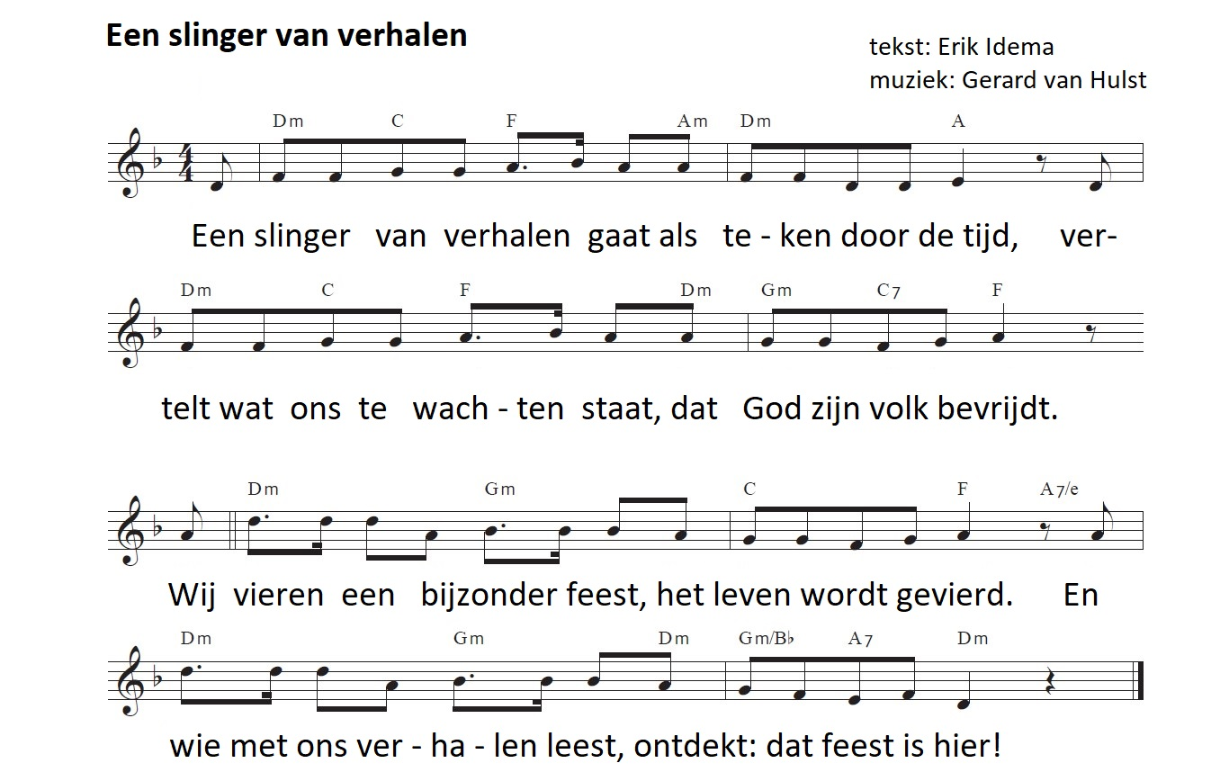

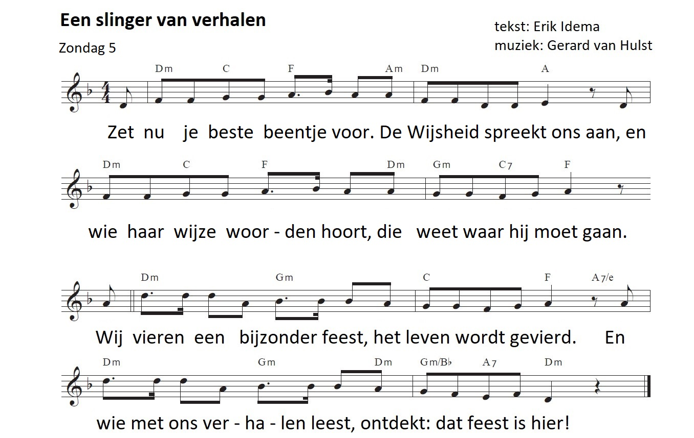

- 2e Schriftlezing: Lucas 22: 39-53 uit NBV (door lector)

- Zingen: “Gethsémane, die nacht moest eenmaal komen” (LvK 1973, Gezang 180)

1.Gethsémane, die nacht moest eenmaal komen,
De Heiland heeft bewust die weg genomen.
Hij laat zijn doel niet los, wijkt niet terzijde,
aanvaardt het lijden.

2.Hoe dichtbij is de hof, waar Gij gewaakt hebt;
Verstaanbaar is de klacht, die Gij geslaakt hebt.
Nog leeft de haat, die U kwam overvallen:
zo zijn wij allen.

- Verkondiging

Meditatief orgelspel: "Andante van Alexandre Boëly"

- Zingen: “Daar is plaats bij ’t kruis”

1. Gij die treurt, kom met uw smart, door koor
daar is plaats bij ’t kruis.
Breng uw leed, stort uit uw smart,
daar is plaats bij ’t kruis.
Klaag daar, want uw Heiland hoort,
hoe ook leed uw hart doorboort,
Jezus troost u door Zijn woord,
daar is plaats bij ’t kruis.

2. Kom tot Jezus om gena, door koor
daar is plaats bij ’t kruis.
Vlied tot Hem op Golgotha,
daar is plaats bij ’t kruis.
Wordt uw ziel gekweld door smart,
is’t dat u de zonde tart,
Jezus biedt u rust voor ‘t hart,
daar is plaats bij ’t kruis.

3. Heerlijk nieuws voor iedereen: door koor en gemeente
daar is plaats bij ’t kruis.
Daar is redding, daar alleen,
daar is plaats bij ’t kruis.
Stromen van gena en vree,
vloeien uit Gods liefdeszee,
zondaars, brengt ook and’ren mee,
daar is plaats bij ’t kruis.

- Zingen: “O kostbaar kruis” (Liedboek voor de Kerken 1973, Gezang 192)

1. O kostbaar kruis, o wonder Gods, door koor
waaraan de Prins der glorie stierf;
ik wil aan u zijn zonder trots,
ik acht verlies wat ik verwierf.

2. Bewaar mij dat ik roemen zou door koor en gemeente
dan in mijns Heren Christi dood.
Al wat ik anders noemen zou
Is niets bij dit mysterie groot.

3. O angst en liefde, ondereen door koor
vermengd als water en als bloed,
zij wijzen naar het wonder heen
van Hem die op de aarde boet.

6. De aarde zelf is veel te klein door koor en gemeente
voor wie U waarlijk loven wil.
Uw liefde is een groot geheim,
zij vraagt geheel mijn hart en ziel.

Dankgebed – voorbede – stil gebed – Onze Vader

Aandacht voor de collecte

- Zingen: “Ik zal er zijn” - Sela

1. Hoe wonderlijk mooi is uw eeuwige naam. door koor
Verborgen aanwezig deelt U mijn bestaan.
Waar ik ben, bent U: wat een kostbaar geheim.
Uw naam is: “Ik ben” en “en Ik zal er zijn”.

2 Een boog in de wolken als teken van trouw, door koor en gemeente
Staat boven mijn leven, zegt: Ik ben bij jouw!
In tijden van vreugde, maar ook van verdriet,
ben ik bij U veilig, U die mij ziet.

3 De toekomst is zeker, ja eindeloos goed. door koor en gemeente
Als ik eens moet sterven, als ik U ontmoet:
dan droogt U mijn tranen, U noemt zelfs mijn naam.
U blijft bij mij Jezus, laat mij niet gaan.

4 “Ik ben die Ik ben” is uw eeuwige naam. door koor
Onnoembaar aanwezig deelt U mijn bestaan.
Hoe adembenemend, ontroerend dichtbij:
Uw naam is: “Ik ben” en “Ik zal er zijn”.

5 O naam aller namen, aan U alle eer. door koor en gemeente
Niets kan mij ooit scheiden van Jezus, mijn Heer:
Geen dood en geen leven, geen moeite of pijn.
Ik zal eeuwig zingen, dicht bij U zijn.

“Ik ben die ik ben” is uw eeuwige naam. door koor en gemeente
Onnoembaar aanwezig deelt U mijn bestaan.
Hoe adembenemend, ontroerend dichtbij:
Uw naam is: “Ik ben die Ik ben”, en “Ik zal er zijn”.
Uw naam is: “Ik ben die ik ben”, en “ik zal er zijn”.

- Zegen

Uitleidend orgelspel: "Jesus bleibet meine Freude van J.S. Bach"

- Bij de uitgang wordt gecollecteerd voor kerk en diaconie
en er is een extra collecte voor het onderhoud van de gebouwen. Bijdragen per bank zijn welkom op de rekening van de kerkrentmeesters, zie hieronder.

Bijdragen per bank kan via onderstaande rekeningen:
• Diaconie: NL85 RBRB 0692 6368 97
• Kerkrentmeesters: NL52 RBRB 0678 5204 02
• Zending- en evangelisatiecommissie: NL20 RBRB 0841 3385 82

